最美丽中简报

第5期

常州市丽华中学编印 2018年2月8日

**目 录**

**※【学校管理工作】………………………………… 2**

**※【党建工作】……………………………………… 3**

**※【教学工作】……………………………………… 4**

**※【德育工作】……………………………………… 5**

**※【群团工作】……………………………………… 6**

**※【获奖情况】……………………………………… 8**

**【学校管理工作】**

●**教工休业式，盘点与规划**

2月3号下午，学校隆重举行了2017-2018学年第一学期教工休业式。本次会议共设计三大板块：活动的第一个环节请语数外三个教研组开展学期教研组工作回顾展示，第二板块中孔德旺校长作主题期末讲话，用“平安与规范、收获与不足、感动与感谢”来回顾总结丽华中学的2017，充分肯定了学校在2017年所取得的长足发展，期望全体教师“扬正气，追崇高，勇争先，求务实”，期待全体教师“团结协作，共创新高”，对大家提出了“建议与祝愿”，建议大家“读、写、行”。读名著读传记读好书，写心得、写随笔、写论文备好课，多走访学生家庭。同时也引导教师正视工作中的不足与缺失。最后压轴大戏是学校工会组织的迎新活动。根据属狗教师童年照，进行“有奖竞猜”；随后，工会表彰先进工会小组、工会先进个人和积极分子。最后由各工会小组代表表演的小品《上课请听话》让现场教师笑声不断，掌声连连，将本次活动推向了高潮。随着“幸运大抽奖活动”的尘埃落定，本次教工休业式也落下帷幕。

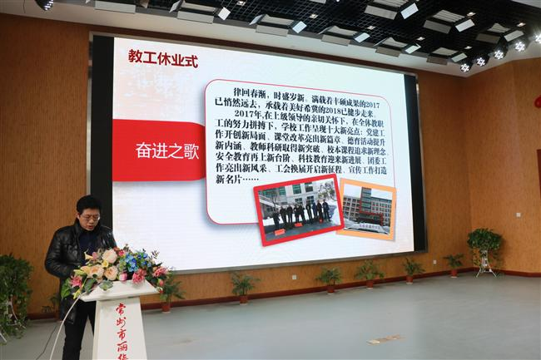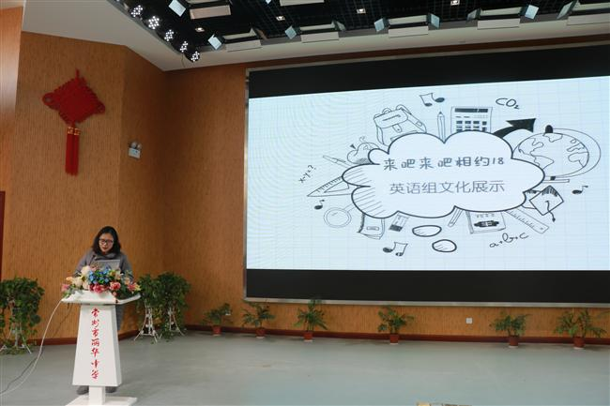

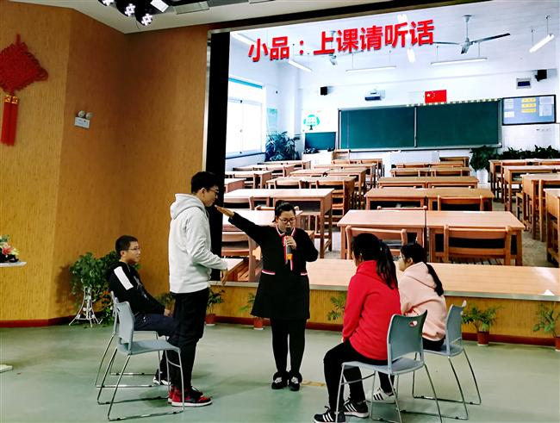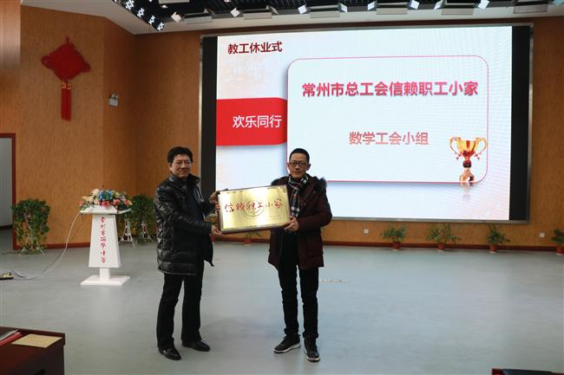

●**走访慰问送温暖**

1月29日和2月4日，在农历新春佳节前夕，全体校领导和管理团队，分批分组，对部分在职教职工、离退休教职工、困难党员及老领导进行走访慰问，代表全校师生，送上亲切的新春问候和真挚的新年祝福。学校领导关切询问了教师本人和家属的工作、生活近况，并对生活遇到困难的教职工表示积极的鼓励，希望他们保持乐观心态，并为他们送上慰问金和新春祝福。教职工们对于学校给予的关心和帮助深表感谢，表示将一如既往地努力工作，为学校的发展添砖加瓦，并祝愿学校各项事业蒸蒸日上。

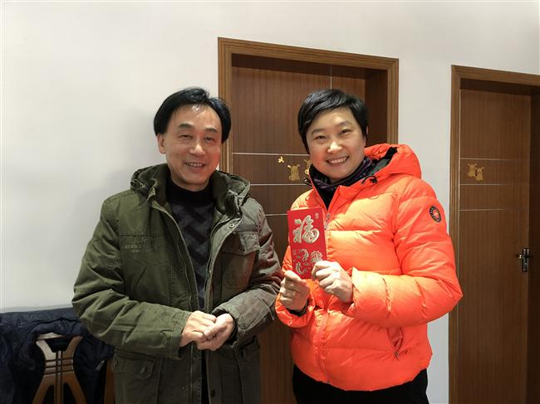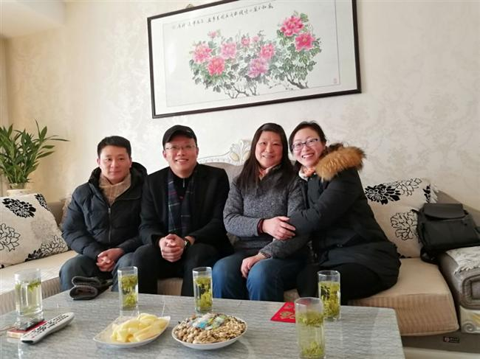

**【党建工作】**

●书记约谈，规划指引

青年教师承载着学校的未来和希望，其专业成长将直接影响着一所学校的可持续发展，学校领导班子给予了充分重视。作为青年教师“助跑•腾飞计划”的重要内容之一，孔德旺校长组织开展了“了解心声，规划指引”约谈活动，帮助疏导青年教师专业成长路上遇到的种种困惑，鼓励青年教师奋斗拼搏，引导青年教师学会感恩生活、敬畏从事的事业、感受生活和工作带给自己成长的快乐。

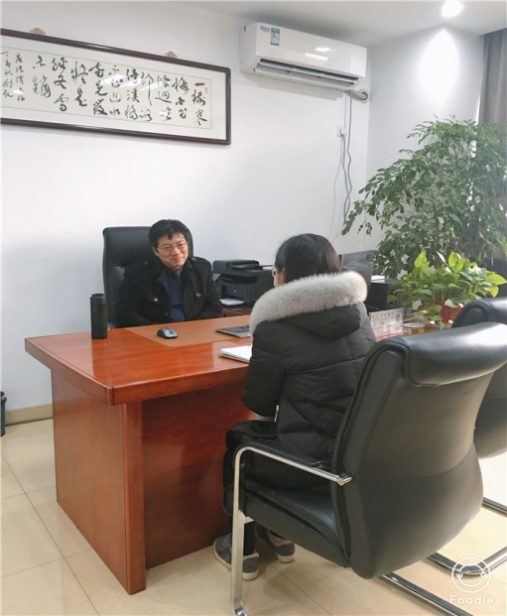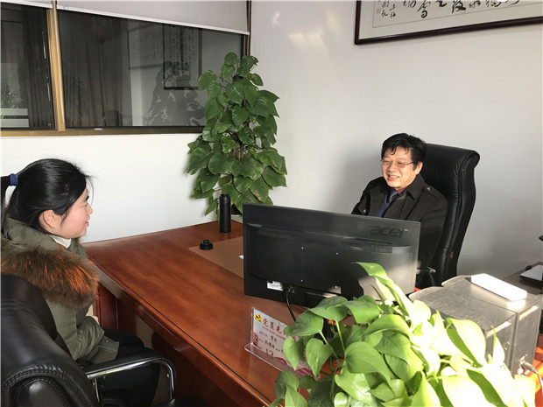

**【教学工作】**

●**紧抓毕业班工作，做好假期学期学习指导**

2018年2月3日九年级举行了一次特殊的家长会。此次家长会是由家长和学生共同参与的，大会在各科老师精心准备的寒假复习计划中拉开序幕，老师们殷切的建议，精准的剖析和细致的规划，让家长和孩子都受益匪浅。会上北郊中学就读的优秀学姐发自肺腑的经验之谈，使同学们信心百倍；同年级优秀学生的寒假计划和目标，使同学们跃跃欲试；袁冬华副主任精彩的三个词和精心准备的小故事，更是使同学们热血沸腾，最后在姜刚副校长殷切地期盼与谆谆教诲中落下帷幕。

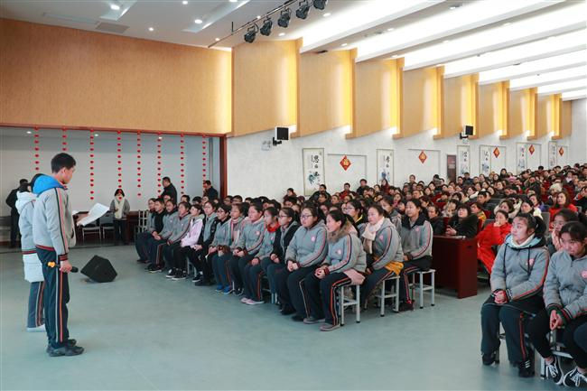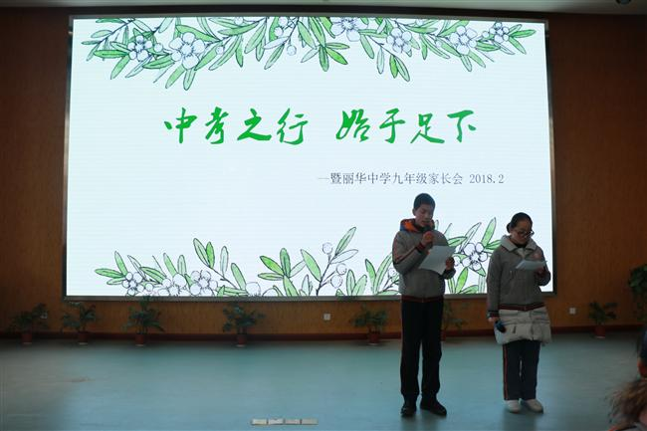

●**启动“丽中悦读计划”**

在姜刚副校长的建议和引领下，集全体语文老师的智慧，推出了丽中悦读计划”。在2月3日，学生休业式上，书香满校园工作暨“丽中悦读计划”进行了正式启动。曹小娟老师用生动诗意的语言向同学们阐述了读书的重要意义，从“孤舟蓑笠翁，独钓寒江雪”到“欲穷千里目，更上一层楼”，在曹老师的讲解下，同学们对“悦读”有了更深刻的理解，体会到了“读书之味，愈久愈深”，当天，常州电视台也对学校师生特别进行了采访。

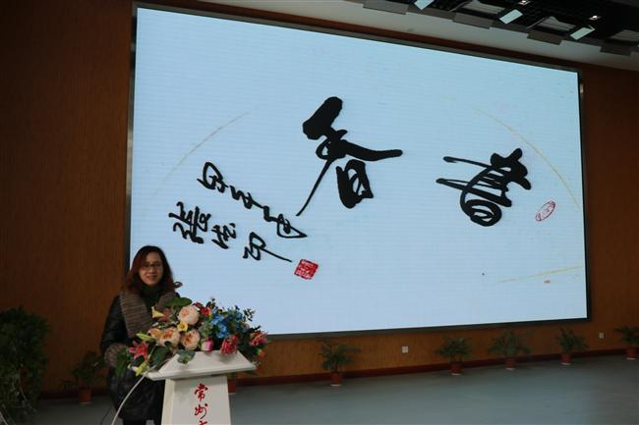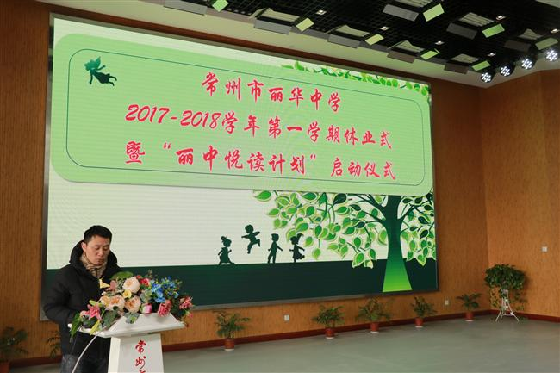

**【德育工作】**

●**与社区联动，共商教育大计**

          1月10日下午，学校召集学校周边各社区负责人召开了共建座谈会，共同商议学生寒假社区活动的安排。会议由学生处吴仔俊主任主持，会上，学校党支部副书记、校长孔德旺对大力支持学校工作的社区领导表示感谢，学校副校长万建群与社区领导分享了本学年学校开展的重点工作、特色发展，诠释了学校社区共建的重要性，希望社区、百姓能够一如既往地支持学校工作，真正营造学校、社会、家庭“三位一体”的大教育氛围，使社区工作逐步从机制化向课程化稳步迈进。与会代表就当前教育的热点、难点问题，特别是针对寒暑假期间学生的社区生活等问题进行了大讨论，大家畅所欲言、各抒己见，纷纷表示一定支持学校工作，为孩子的成长、学校的发展、社区的和谐出一份力。

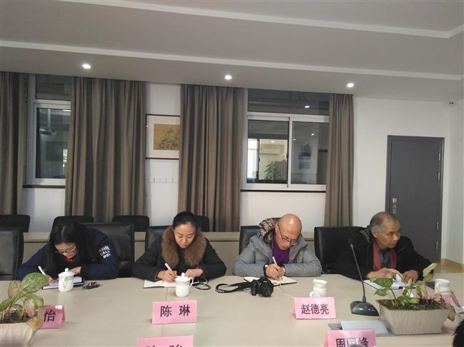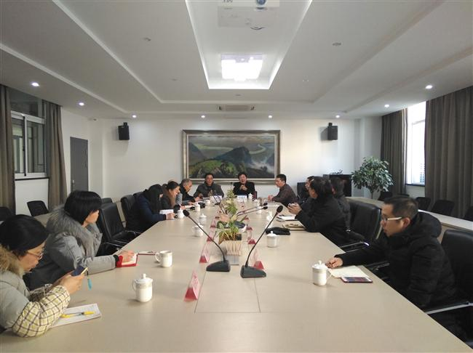

●**休业式上关注指导**

2月3日学生处组织了学生休业式，邀请了法制副校长——合心公益法律服务促进会刘强副会长给全体学生进行法制教育。刘会长通过一个个真实的案例提醒我们学生在假期要注意保护自己，切勿结交一些社会不良分子。学校万建群副校长回顾了一学期的收获，也提出了一些存在的问题和改进的措施，并对学生的寒假假期生活进行了一定的指导，学校既为学生布置了适量的作业，又通过学生处、社区等组织精心设计安排读书、艺术、体育、科技等活动项目，丰富学生假期生活，还鼓励家长陪伴子女参加有益的社会实践活动，让青少年学生深入社会，参与实践锻炼，从中受教育、长才干，增强学生社会责任感、创新精神和实践能力。

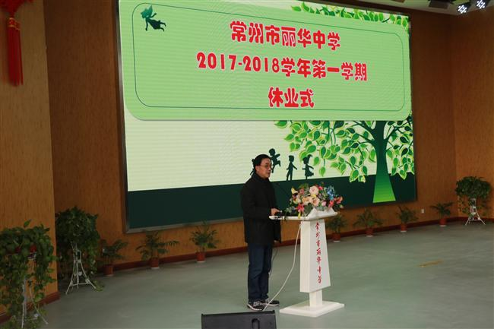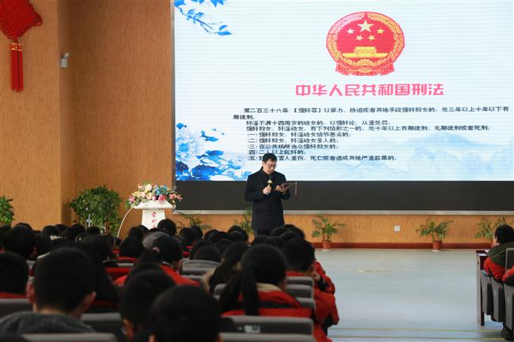

**【群团工作】**

●**工会与组织与田家炳高中开展教工乒乓友谊赛**

为增进与田家炳高中之间友谊，丰富教职工业余生活，增强教职工“强身健体”的意识，一部分热爱运动的教职工在两校校长室的支持和工会的牵头下于1月18日在田家炳高中体育馆举行了乒乓球、羽毛球友谊赛。两校的老师们参与热情高涨，个个跃跃欲试，大家本着“友谊第一、比赛第二”的原则，以比赛促进教职工的体育健康活动，以及增进两校友谊是本次活动的主旨，让教职工时刻感受运动的魅力，以更好的精神状态投入到学校的各项工作中去。

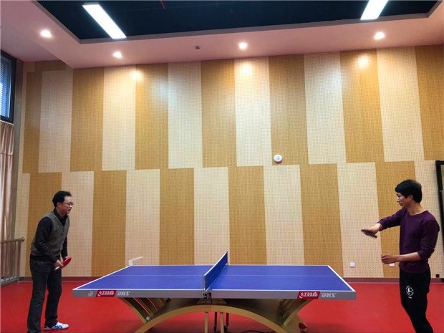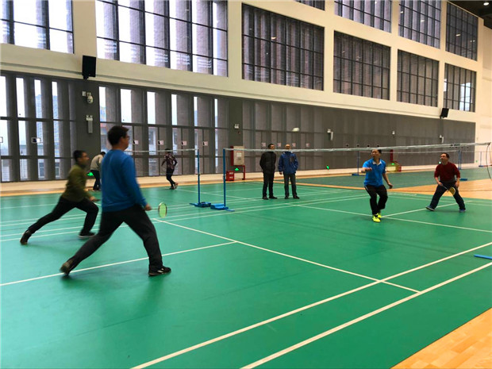

●**工会组织2018年退休教师团拜会**

1月24日上午，在暖意隆隆的“咱又回家了”热闹声中，全体丽中人又迎来了几十位曾把青春年华奉献给了教育事业的退休教师们。工会、办公室提前为退休教师安排了一场“暖心活动”——退休教师团拜会，工会副主席何锦主持会议。孔德旺校长作新年致辞，他介绍了2017学校发展和教师发展以及一年来取得的成就，表达了对老教师们的新年祝福。接下来老教师们也纷纷回顾自己丰富多彩的退休生活，表达自己的新年愿望，展望自己未来美好生活！教师们带来精彩的节目，柔力球表演、激情歌唱、民族舞蹈演绎、英文小诗朗诵等，尽显了老师们退休生活的美好和精湛的技艺。而最后焦巧珍老师则为所有退休老师朗诵的《老有老的骄傲》，骄傲地向大家宣布他们的骄傲——“没有了春天的幼稚，没有了夏天的浮躁，没有了秋天的忙乱，冬天啊，是如此安详、淡定、逍遥！”本次团拜会最暖人心的就是为80岁以上的老师们过生日了。学校为他们准备了生日蛋糕，一起为老教师们祝寿、切蛋糕、送礼物。这些曾经为教育事业做出贡献的老教师们，他们的人生，是如此从容、真实、美好！祝福他们健康长寿、平安幸福！

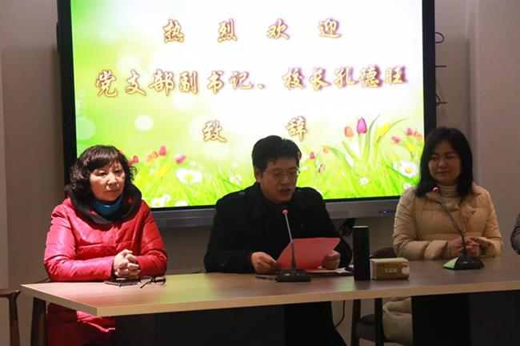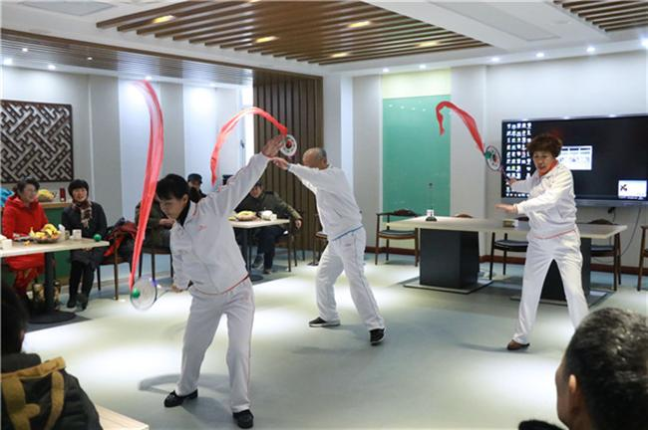

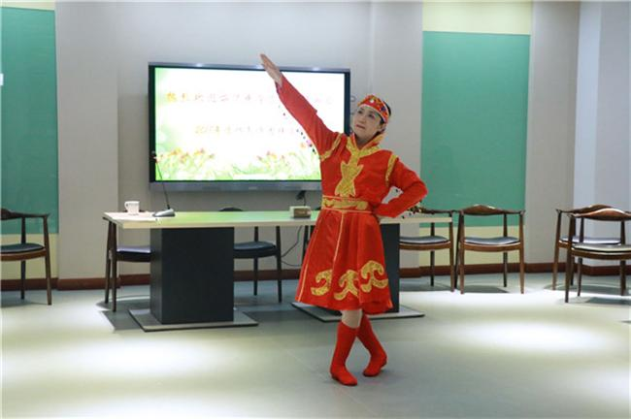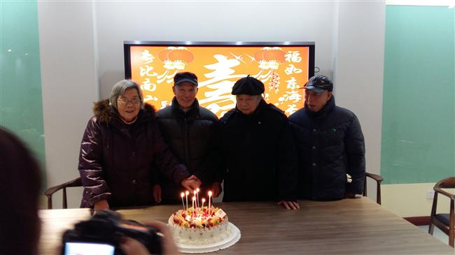

●**团委牵头联合学生处开展爱心帮困活动**

1月30日下午，学校团委在Y同学的家庭遭受突发变故时，主动牵头，联合学生处启动爱心预案，一方面由班主任老师联系家长，关心孩子的情绪，做好心理疏导工作；另一方面启用爱心基金，上门家访，为孩子、家长及时送去关心和温暖。

学校也将长期关注学生的发展，定将帮助顺利完成初中学业。近年来，我校大力弘扬中华民族扶贫济困的传统美德，动员广大师生发扬人道主义精神，慷慨解囊、奉献爱心，在“爱心一日捐”活动、爱心义卖、“爱在后备箱”等活动中，全校师生踊跃参与，充分体现了丽中师生大爱无私、奉献社会的精神，学校相继出台了各种帮困措施，并开展了社会、学校、教师“手拉手”活动，为构建和谐丽中做出了突出贡献。

**【获奖情况】**

●2017年江苏省“金钥匙”科技决赛中，九3班朱岩同学获得省一等奖，九6班顾文锴同学获得省二等奖。

●常州市区初中数学教师基本功竞赛中我校袁冬华老师荣获市区一等奖，李琳琳、朱芸、赵霞老师获三等奖。